**MMEI: Tema 4**

* Pines: cada una de las patillas de un conector.
* Contacto: conexión entre dos partes de un circuito.
* Al hablar de conexiones siempre nos referiremos a pines

**Formato de conexión:** los conectores pueden ser macho (M, male) ó hembra (F, female).

* Alargadores: cable con dos conectores del mismo tipo, uno macho y otro hembra.
* Adaptadores: Los conectores macho-hembra son diferentes
* Hub (concentrador): adaptador múltiple. Se conecta uno y tiene múltiples salidas

Tipos de conectores

* **DIN:** Utilizado para audio analógico, tiene un diámetro de 13,2mm y una pequeña muesca. Dispone de entre 3 y 8 pines
* **Mini-DIN:** Utilizado para el teclado, tiene un diámetro de 9,5mm y 4 muescas. Entre 3 y 9 pines
* **DB:** Forma trapezoidal, se clasifican por sus pines
* **USB:**
  + 2.0: Tienen 4 conectores (5V, 0V, Dsubida, Dbajada)
  + 3.0. Tienen 9 (o incluso 11 conectores)
  + 2.0 y 3.0 Tipo A sí son compatibles. El resto NO Tipo C

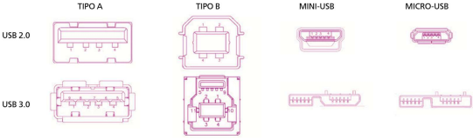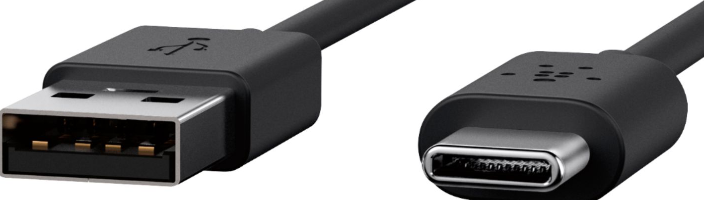

* **Firewire:**
* Sirven para todo como los USB, el que va conectado al PC tiene 6 pines, el otro (cámara…) 4 pines.
* Son plug & play
* 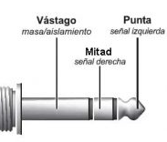**DVI (Digital visual Interface)**
* **HDMI (High Definition Multimedia Interface)**
* **RCA (Radio corporation of America)**
* Son los dedicados al audio y video (rojo, blanco, amarillo)
* **Jack**
* Para la transmisión de sonido analógico. Los hay de 2,5 | 3,5 | 6,35
* **RJ (Registrered Jack)**
* Conectores para las telecomunicaciones

Conectores en los PC

* **MINI-DIN 6 ≡ PS/2**
* Morado es el teclado | Verde es el ratón
* **DB 9 ≡ Puerto serie | Puerto COM | RS-232**
* Transmisión de comunicaciones en serie. Originalmente se utilizaba para el ratón
* **DB 25 ≡ Puerto paralelo | LPT**
* Utilizado en las impresoras antiguas
* **USB (Universal Serial Bus)**
* Se pueden conectar en hubs hasta 8 dispositivos, aunque esto estará limitado por el voltaje
* 1.0: Alcanza hasta 12 Mbps
* 2.0: Alcanza hasta 480 Mbps
* 3.0: Alcanza hasta 4,8 Gbps
* **Firewire:**
* **DB 15 ≡ VGA (Video Graphics Array)**
* Salida de video analógica
* **DVI (Digital Video Interface)**
* Señal de video digital
* **HDMI**
* **Display Port**
* Solo imagen.
* **RCA**
* Rojo (Red, Right) | Blanco (Left) | Amarillo (Video) → se puede descomponer en RGB
* **MINI-DIN 4 (al monitor, proyector) | MINI-DIN 7 (a la gráfica) ≡ S-Vídeo**
* Sólo vídeo
* **Jack**
* Mini-Jack: 2,5 Rosa: para entrada mono
* Jack estándar: 3,5 Azul: para entrada estéreo
* Jack gordo: 6,35 Verde: para audio estéreo
* **DIN 5 ≡ MIDI (Musical Instrument Digital Interface)**
* Para teclados antiguos, actualmente para instrumentos musicales.
* **RJ (Registered Jack)**
* Los conectores hembra siempre tienen 6p
* Se puede conectar: 6p2c (RJ-11) | 6p4c (RJ-13) | 6p6c (RJ-25)
* Los conectores 8p8c son los RJ-45
* **Cable Coaxial**
* BNC: Para cama de seguridad
* SMA: el coaxial de Vodafone
* **Fibra óptica**
* ST:
* SC: